REQUERIMENTO Nº. 002/2023

A COMISSÃO DE FINANÇAS E ORÇAMENTO, no uso de suas atribuições, que lhe foram conferidas por intermédio do Regimento Interno da Câmara Municipal de Terra Boa, após ouvido o soberano Plenário, vem, à presença do Prefeito Municipal, requerer esclarecimentos acerca da diferença salarial constatada entre os meses de janeiro e fevereiro deste ano para os cargos de Prefeito e Vice-Prefeito.

Sobre os requerimentos, o Regimento Interno da Câmara Municipal de Terra Boa estabelece que:

Art. 220. Compete à Câmara requerer ao Prefeito, através de qualquer Comissão ou Vereador, na forma regimental, informações e/ou documentos sobre fato relacionado com matéria legislativa em trâmite ou sujeita à sua fiscalização.

Nesse contexto, de acordo com informações colhidas no Portal de Transparência do Município, nota-se que, a partir do mês de fevereiro deste ano, o Prefeito e o Vice-Prefeito de Terra Boa, que possuem um subsídio mensal corrigido de R$ 24.865,75 e R$ 7.217,71 respectivamente, passaram a perceber, nesta ordem, R$ 26.340,29 e R$ 7.645,72, conforme imagens abaixo:

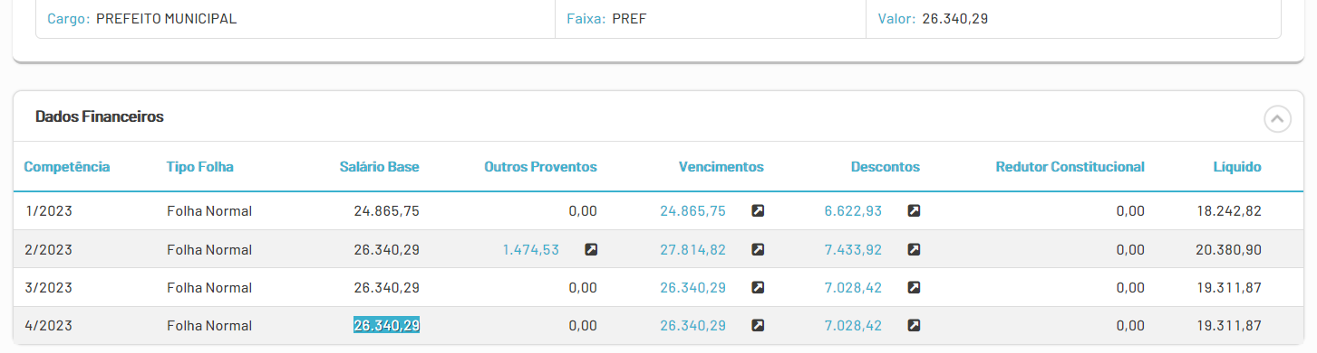

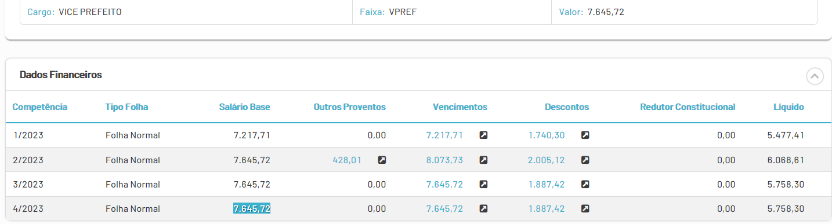

Assim sendo, à luz das atribuições constitucionais desta Casa como órgão fiscalizador, requer-se os seguintes esclarecimentos:

- Por que os referidos subsídios foram majorados?
- Esses valores foram efetivamente pagos?
- Qual ato normativo fundamentou os referidos aumentos?

Sendo só para o momento, reiteramos votos de elevada estima e apreço.

Terra Boa, 08 de maio de 2023.

_____________________________
ARGEMIRO GARCIA JUNIOR
PRESIDENTE DA COMISSÃO DE FINANÇAS E ORÇAMENTO

_____________________________
PAULO HENRIQUE NEVES DE OLIVEIRA
VICE-PRESIDENTE DA COMISSÃO DE FINANÇAS E ORÇAMENTO

_____________________________
SERGIO RICARDO COLONELLO
MEMBRO DA COMISSÃO DE FINANÇAS E ORÇAMENTO

